П Р О Г Р А М М А
II этап Фестиваля лыжероллерных дисциплин 2019
«Зеленоградская разделка»
04 мая 2019 год (суббота)
ЗелАО г. Москвы, г. Зеленоград

Соревнования пройдут на специализированной лыжероллерной трассе.

Предварительная регистрация обязательна
Окончательная версия регламента и стартовый протокол будут представлены
на сайте arta-sport.ru 03.05.19 в 21.00.
Заявки принимаются до 15.00, 03.05.19 на сайте arta-sport.ru.
Или на электронную почту: glo-tanya@yandex.ru (групповые заявки).
Ссылка для регистрации: http://arta-sport.ru/event363.html
Телефоны для справок: 8-916-730-86-20 Татьяна, 8-985-905-11-04 Карина.

Формат: индивидуальная гонка с раздельным стартом на короткие дистанции.
Стиль передвижения – свободный.
Ограничений по выбору лыжероллеров и роликовых коньков нет.
Согласно ПСЛГ, на соревнованиях по лыжероллерам участникам необходимо иметь шлем и защитные очки. Участник, не имеющий шлем/защитные очки, до старта не допускается.

Возрастные категории участников:

№ п/п | Сокращенное наименование группы | Полное  наименование группы | Год рождения | Дистанция
1 | ДМ1, ДД1 | дети-мальчики, девочки первой группы | 2009 г.р. и мл. | 1,8 км
2 | ДМ-р, ДД-р | дети-мальчики, девочки роликобежцы | 2007 г.р. и мл. | 1,8 км
3 | ДМ2, ДД2 | дети-мальчики, девочки второй группы | 2007-2008 г.р. | 1,8 км
4 | Ю мл, Д мл | юноши, девушки младшего возраста | 2005-2006 г.р. | 3,6 км
5 | Ю ср, Д ср | юноши, девушки среднего возраста | 2003-2004 г.р. | 5,4 км/3,6 км
6 | Ю ст, Д ст | юноши, девушки старшего возраста | 2001-2002 г.р. | 5,4 км/3,6 км
7 | МЮ-р, ЖЮ-р | юноши, девушки-роликобежцы | 2001-2006 г.р. | 3,6 км
8 | М-р, Ж-р | мужчины, женщины-роликобежцы | 2000 г.р. и ст. | 7,2 км/5,4 км
9 | М0, Ж0 | мужчины, женщины основного возраста | 1979-2000 г.р. | 9 км/5,4 км
10 | М1, Ж1 | мужчины, женщины первой возрастной группы | 1978-1969 г.р. | 9 км/5,4 км
11 | М2, Ж2 | мужчины, женщины второй возрастной группы | 1968-1959 г.р. | 7,2 км/3,6 км
12 | Ж3 | женщины третьей возрастной группы | 1958 г.р. и ст. | 3,6 км
13 | М3 | мужчины третьей возрастной группы | 1958-1949 г.р. | 7,2 км
14 | М4 | мужчины четвертой возрастной группы | 1948 г.р. и ст. | 3,6 км

Предварительный регламент
ПЕРВЫЙ БЛОК
Старт раздельный (одиночный), через 15 секунд
07.30-09.30 – Регистрация и перерегистрация участников первого блока
(без предварительной регистрации)
07.30-10.00 – Выдача номеров участникам первого блока (по предварительной регистрации) – заканчивается за 30 минут до старта в своей возрастной категории

Дистанция 1,8 км (1 круг по 1,8 км)
10.30 – ДМ2, ДМ1, ДД2, ДМ-р, ДД-р, ДД1, № 1-100

Дистанция 3,6 км (2 круга по 1,8 км)
10.55 – Ю мл, Д ст, Д ср, Д мл, МЮ-р, ЖЮ-р, Ж2, Ж3, М4, № 101-200

Дистанция 5,4 км (3 круга по 1,8 км)
11.20 – Ю ст, Ю ср, Ж0, Ж-р, Ж1, № 201-300

Награждение – сразу после финиша и подведения итога в возрастной категории.

ВТОРОЙ БЛОК
Старт раздельный (одиночный), через 30 секунд
07.30-10.30 – Регистрация и перерегистрация участников второго блока
(без предварительной регистрации)
07.30-11.30 – Выдача номеров участникам второго блока (по предварительной регистрации) – заканчивается за 30 минут до старта в своей возрастной категории

Дистанция 7,2 км (4 круга по 1,8 км)
12.00 – М2, М3, М-р, № 1-60

Дистанция 9 км (5 кругов по 1,8 км)
12.30 – М0, М1, № 61-150

Награждение – сразу после финиша и подведения итога в возрастной категории.

Стартовый взнос:

Возрастная категория участников | Дата оплаты стартового взноса | Размер стартового взноса
Ж2, Ж3, М4, Ю ст, Д ст, Ю ср, Д ср, Ю мл,  Д мл, ДМ2, ДД2, ДМ1, ДД1, МЮ-р, ЖЮ-р, ДМ-р, ДД-р | До дня проведения соревнований | 300 рублей
Ж2, Ж3, М4, Ю ст, Д ст, Ю ср, Д ср, Ю мл,  Д мл, ДМ2, ДД2, ДМ1, ДД1, МЮ-р, ЖЮ-р, ДМ-р, ДД-р | В день проведения соревнований | 400 рублей
М-р, Ж-р, М0, Ж0, М1, Ж1, М2, М3 | До дня проведения соревнований | 600 рублей
М-р, Ж-р, М0, Ж0, М1, Ж1, М2, М3 | В день проведения соревнований | 700 рублей

При участии двух и более деток от одной семьи – взнос 50%

Проезд:
Проезд на личном транспорте
Из Москвы по Ленинградскому шоссе (М-10), далее съезд на Московский проспект (проехать 1,4 км), повернуть на Сосновую аллею (1,2 км). Ориентир – стоматологическая поликлиника № 31 и наркологический диспансер № 10.
По навигатору:
Каштановая аллея, 2с8 (55.983934, 37.238422).

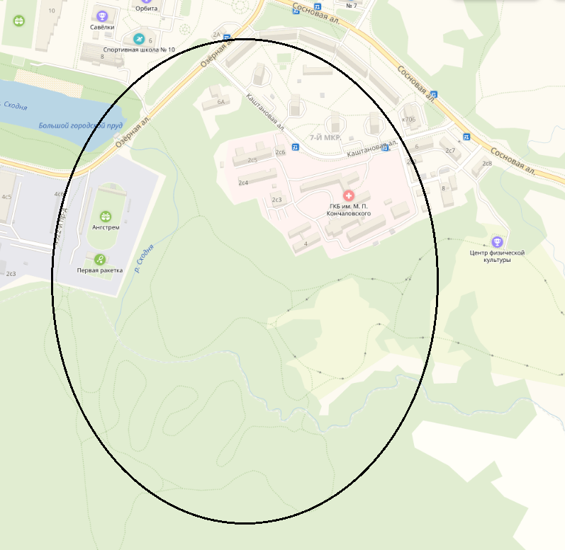
Проезд общественным транспортом:
- От Ленинградского вокзала на электричке до станции Крюково, далее пройти 100 м до автобусной станции и проехать 8 остановок до Горбольницы, пройти 300 м до Каштановой аллеи, 2с8.
- От станции метро Речной вокзал на автобусе 400э проехать до Ведогонь театр, от этой остановки проехать на автобусе 6 остановок до Горбольницы, пройти 300 м до Каштановой аллеи, 2с8

